муниципальное бюджетное общеобразовательное учреждение «Верхнеднепровская средняя общеобразовательная школа №2»

Рассмотрено  на ШМО учителей математики  протокол от ___________ № | Согласовано  заместитель директора  по УВР  _________ Т.Н. Шишкова | Утверждено  директор школы  ________________ Ю.А. Васин  Приказ от ____________ №

МАТЕРИАЛЫ
для проведения промежуточной аттестации
по математике
(алгебра и начала математического анализа, геометрия)
в 11 классе

п. Верхнеднепровский
2021 год

Спецификация
контрольных измерительных материалов для проведения
промежуточной аттестации по математике в 11 классе

Назначение КИМ
Итоговая работа предназначена для проведения процедуры оценки качества образования по предмету «Математика» в рамках мониторинга образовательных достижений обучающихся 11 класса. Проводится в соответствии с Федеральным законом от 29.12.2012 № 273-ФЗ «Об образовании в Российской Федерации».

Документы, определяющие содержание КИМ
- Содержание и структура итоговой работы по предмету «Математика» разработаны на основании следующих документов и методических материалов:
- Приказ Минобразования и науки РФ от 17 мая 2012 года № 413 (в ред. от 29.06.2017) «Об утверждении федерального образовательного стандарта среднего общего образования с учетом примерной программы среднего общего образования»;
- Примерная основная образовательная программа среднего общего образования (одобрена решением федерального учебно-методического объединения по общему образованию, протокол от 26.06.2016 N 2/16-з);
- Образовательная программа МБОУ Верхнеднепровская СОШ №2 на 2020-2021 учебный год, утвержденная педагогическим советом 31.08.2020;
- Рабочая программа по математике (алгебра и начала математического анализа, геометрия) для 11 класса.
- Работа составлена на основе следующих материалов:
- Демонстрационный вариант контрольных измерительных материалов для проведения в 2021 году единого государственного экзамена по математике;
- ЕГЭ. Математика: типовые экзаменационные варианты: 36 вариантов/под ред. И.В. Ященко. – М.: Издательство «Национальное образование», 2021 (ЕГЭ. ФИПИ – школе). Профильные и базовые уровни.

Характеристика структуры и содержания работы
Форма проведения работы – комплексная контрольная работа (ККР) (контрольные задания по алгебре и геометрии) на два варианта.
Объем работы состоит из 12 заданий, из которых 9 заданий базового уровня (часть 1), 3 задания повышенного уровня (часть 2).
Алгебра содержит 9 заданий: в части 1 — 7 заданий; в части 2 — 2 задания. Геометрия содержит 3 заданий: в части 1 — 2 заданий; в части 2 — 1 задания.
Часть 1 состоит из 7 заданий (№1-№7) с краткой записью решения и 2 заданий (№8,9) с кратким ответом в виде последовательности цифр.
Часть 2, состоит из 3 заданий (№10-№12) с развернутым ответом.
Распределение заданий по частям экзаменационной работы
Таблица 1
№ п/п | Часть работы | Тип заданий | Количество заданий | Максимальный первичный балл | Процент максимального первичного балла
1 | Часть 1 | С кратким решением | 7 | 7 | 47
2 | Часть 1 | С кратким ответом в виде последовательности цифр | 2 | 2 | 13
3 | Часть 2 | С развёрнутым ответом | 3 | 6 | 40
 | Итого |  | 12 | 15 | 100

На проведение работы отводится 90 минут.

Система оценивания отдельных заданий и всей работы в целом

Часть 1 - выявляет знания обучающихся базового уровня,
Часть 2 - повышенного уровня.
Таблица 2
Уровень сложности | Число заданий | Максимальный первичный балл за выполнение заданий | Процент максимального первичного балла
Базовый (Часть 1) | 9 | 9; Алгебра -7, Геометрия -2 | 60
Повышенный (Часть 2) | 3 | 6; Алгебра -4, Геометрия - 2 | 40
Итого | 12 | 15; Алгебра -11, Геометрия -4 | 100

Шкала перевода баллов в отметки по пятибалльной шкале

Критерий 1
Баллы, полученные за выполненные задания, суммируются. Для получения положительной отметки необходимо набрать 7 баллов.
Критерий 2
Таблица 3
Количество баллов | Оценка
13 – 15 баллов | 5
10 - 12 баллов | 4
7 – 9 баллов | 3
менее 7 баллов | 2

Критерии оценивания каждого задания
Часть 1: Верно – 1 балл, неверно – 0 баллов.
Часть 2:

№10.
Содержание критерия | Баллы
Обоснованно получен верный ответ | 2
Решение доведено до конца, но допущена описка или ошибка вычислительного характера, с ее учетом дальнейшие шаги выполнены верно | 1
Решение не соответствует ни одному из критериев, перечисленных выше | 0
Максимальный балл | 2

№11.
Содержание критерия | Баллы
Ход решения верный, все его шаги выполнены правильно, получен верный ответ | 2
Ход решения верный, все его шаги выполнены правильно, но даны неполные объяснения или допущена одна ошибка вычислительного характера | 1
Решение не соответствует ни одному из критериев, перечисленных выше | 0
Максимальный балл | 2

№12.
Содержание критерия | Баллы
Обоснованно получены верные ответы в обоих пунктах | 2
Обоснованно получен верный ответ в пункте а ИЛИ  Решение доведено до конца, но допущена описка или ошибка вычислительного характера, с ее учетом дальнейшие шаги выполнены верно в обоих пунктах | 1
Решение не соответствует ни одному из критериев, перечисленных выше | 0
Максимальный балл | 2
Дополнительные материалы и оборудование
Для выполнения работы необходимы: ручка, карандаш, линейка.
Кодификатор элементов содержания по МАТЕМАТИКЕ для составления контрольных измерительных материалов для проведения промежуточной аттестации по математике в 11 классе

Распределение заданий КИМ по содержательным разделам курса математики, уровню сложности и видам проверяемых умений и способам действий
Таблица 1
Содержательные разделы | Число заданий в работе  Часть 1 | Число заданий в работе  Часть 2 | Максимальный первичный балл | Процент максимального первичного балла
Алгебра | 3 | - | 3 | 20
Уравнения и неравенства | 1 | 1 | 3 | 20
Начала математического анализ | 1 | 1 | 3 | 20
Геометрия | 2 | 1 | 4 | 26,7
Элементы комбинаторики, статистики и теории вероятностей | 2 | - | 2 | 13,3
Всего | 9 | 3 | 15 | 100

Кодификатор
Таблица 2
Код раздела | Код контролируемого умения | Элементы содержания, проверяемые заданиями  контрольной работы
1 |  | Алгебра
1.1 |  | Числа, корни и степени
 | 1.1.1 | Целые числа
 | 1.1.3 | Дроби, проценты, рациональные числа
 | 1.1.5 | Корень степени n > 1 и его свойства
 | 1.1.7 | Свойства степени с действительным показателем
1.2 |  | Основы тригонометрии
 | 1.2.1 | Синус, косинус, тангенс, котангенс произвольного угла
 | 1.2.4 | Основные тригонометрические тождества
 | 1.2.7. | Синус и косинус двойного угла
1.3 |  | Логарифмы
 | 1.3.2 | Логарифм произведения, частного, степени
1.4 |  | Преобразования выражений
 | 1.4.3 | Преобразования выражений, включающих корни  натуральной степени
2 |  | Уравнения и неравенства
2.1 |  | Уравнения
 | 2.1.4 | Тригонометрические уравнения
 | 2.1.6 | Логарифмические уравнения
3 |  | Функции
3.2 |  | Элементарное исследование функций
 | 3.2.5 | Точки экстремума (локального максимума и минимума)  функции
 | 3.2.6 | Наибольшее и наименьшее значения функции
4 |  | Начала математического анализа
4.1 |  | Производная
 | 4.1.1 | Понятие о производной функции, геометрический смысл  производной
 | 4.1.3 | Уравнение касательной к графику функции
 | 4.1.4 | Производные суммы, разности, произведения, частного
 | 4.1.5 | Производные основных элементарных функций
4.2 |  | Исследование функций
 | 4.2.1 | Применение производной к исследованию функций и  построению графиков
5 |  | Геометрия
5.1 |  | Планиметрия
 | 5.1.4 | Окружность и круг
 | 5.1.5 | Окружность, вписанная в треугольник, и окружность, описанная около треугольника
5.3 |  | Многогранники
 | 5.3.1 | Призма, её основания, боковые рёбра, высота, боковая поверхность; прямая призма; правильная призма
 | 5.3.3 | Пирамида, её основание, боковые рёбра, высота, боковая  поверхность; треугольная пирамида; правильная пирамида
5.5 |  | Измерение геометрических величин
 | 5.5.1 | Величина угла, градусная мера угла, соответствие между величиной угла и длиной дуги окружности
 | 5.5.5 | Площадь треугольника, параллелограмма, трапеции, круга, сектора
6 |  | Элементы комбинаторики, статистики и теории вероятностей
6.3 |  | Элементы теории вероятностей
 | 6.3.1 | Вероятности событий
 | 6.3.2 | Примеры использования вероятностей и статистики при решении прикладных задач

Кодификатор
требований к уровню подготовки обучающихся и элементов содержания для проведения промежуточной аттестации по математике в 11 классе

Кодификатор требований к уровню подготовки обучающихся по математике составлен на основе Обязательного минимума содержания основных образовательных программ и Требований к уровню подготовки обучающихся по предмету.
При его составлении учитывались следующие документы и материалы:
- Федеральный государственный образовательный стандарт основного общего образования (приказ Минобрнауки России от 17.12.2010 № 1897);
- Примерная основная образовательная программа основного общего образования;
- Образовательная программа МБОУ Верхнеднепровская СОШ №2 на 2020-2021 учебный год, утвержденная педагогическим советом 31.08.2020;
- Рабочая программа по математике (алгебра и начала математического анализа, геометрия) для 11 класса.
Требования (умения), проверяемые заданиями работы
(с кодами контролируемых умений)
Таблица 1
Код раздела | Код контролируемого умения | Требования (умения), проверяемые заданиями  контрольной работы
1 | Уметь выполнять вычисления и преобразования
 | 1.1 | Выполнять арифметические действия, сочетая устные и письменные приемы; находить значения корня натуральной степени, степени с рациональным показателем, логарифма
 | 1.2 | Вычислять значения числовых и буквенных выражений, осуществляя необходимые подстановки и преобразования
 | 1.3 | Проводить по известным формулам и правилам преобразования буквенных выражений, включающих степени, радикалы, логарифмы и тригонометрические функции
2 | Уметь решать уравнения и неравенства
 | 2.1 | Решать рациональные, иррациональные, показательные, тригонометрические и логарифмические уравнения, их системы
3 | Уметь выполнять действия с функциями
 | 3.2 | Вычислять производные и первообразные элементарных функций
 | 3.3 | Исследовать в простейших случаях функции на монотонность, находить наибольшее и наименьшее значения функции
4 | Уметь выполнять действия с геометрическими фигурами, координатами и векторами
 | 4.1 | Решать планиметрические задачи на нахождение геометрических величин (длин, углов, площадей)
 | 4.2 | Решать простейшие стереометрические задачи на нахождение геометрических величин (длин, углов, площадей, объемов); использовать при решении стереометрических задач планиметрические факты и методы
6 | Уметь использовать приобретенные знания и умения в практической деятельности и повседневной жизни
 | 6.1 | Анализировать реальные числовые данные, информацию статистического характера; осуществлять практические расчеты по формулам; пользоваться оценкой и прикидкой при практических расчетах
 | 6.3 | Решать прикладные задачи, в том числе социальноэкономического и физического характера, на наибольшие и наименьшие значения, на нахождение скорости и ускорения

Источники:
https://4ege.ru/matematika/60059-demoversii-ege-2021-po-matematike.html

Учитель математики В.С. Ларионова

Вариант №1
Инструкция для учащихся
Часть 1 состоит из 7 заданий (№1-№7) с краткой записью решения и 2 заданий (№8,9) с кратким ответом в виде последовательности цифр. Верный ответ 1 балл. Максимальное число баллов по Части 1 равно 9.
Часть 2 состоит из 3 заданий (№10-№12) с развернутым решением. Каждое задание по 2 балла. Максимальное число баллов по Части 2 равно 6.
Баллы, полученные за выполненные задания, суммируются. Для получения положительной отметки необходимо получить 7 баллов.
ЧАСТЬ 1
№1. На счету Юлиного мобильного телефона было 93 рубля, а после разговора с Мишей осталось 28 рублей. Сколько минут длился разговор с Мишей, если одна минута разговора стоит 2 рубля 50 копеек?
№2. Основания трапеции равны 10 и 22, боковая сторона, равная 14, образует с одним из оснований трапеции угол 150°. Найдите площадь трапеции.
№3. Фабрика выпускает сумки. В среднем из 150 сумок, поступивших в продажу, 3 сумки имеют скрытый дефект. Найдите вероятность того, что случайно выбранная сумка окажется без дефекта.
№4. Решить уравнение: $\log_{2}{(8-x)}$ = 2$∙$ $\log_{2}{(4+x)}$. Если уравнение имеет более одного корня, в ответ запишите наименьший из корней.
№5. Треугольник ABC вписан в окружность с центром . O Угол BAC равен 32°. Найдите угол BOC . Ответ дайте в градусах.
№6. Найти значение выражения:
№6. $\frac{\sqrt[5]{45}}{\sqrt[5]{35} }∙\sqrt[5]{189}$. №8. 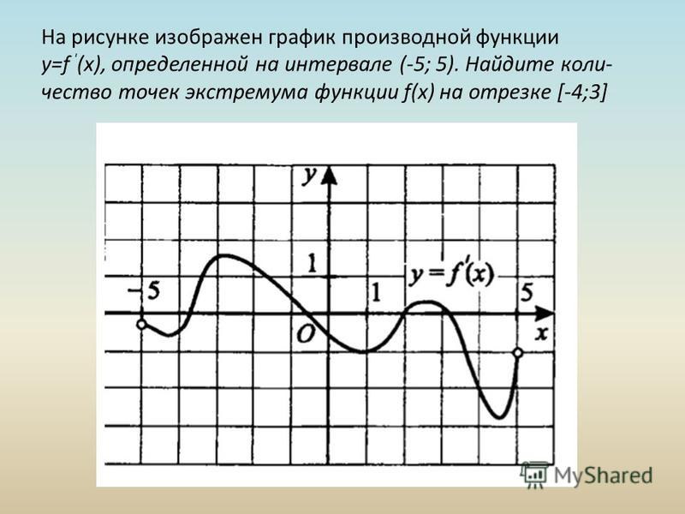
№7. Найти значение выражения: 28$\cos{2α}$, если $\cos{α}$ = -0,7.
№9. Установите соответствие между величинами и их возможными значениями.
Величины |  | Значения
А | Площадь поверхности тумбочки | 1 | 0,08 мм
Б | Масса одной ягоды клубники | 2 | 12,5 г
В | Толщина лезвия бритвы | 3 | 0,2 кв. м
Г | Объем бутылки соевого соуса | 4 | 0,2 л
Ответ запишите в виде последовательности цифр без пробелов и запятых.

ЧАСТЬ 2
№10. Найдите точку максимума функции y = x³ +18x² +81x +23.
№11. Площадь боковой поверхности треугольной призмы равна 24. Через среднюю линию основания призмы проведена плоскость, параллельная боковому ребру. Найдите площадь боковой поверхности отсечённой треугольной призмы.
№12. A) Решите уравнение: 2$\cos{⁴x}$ + 3$\sin{²x}$ – 2 = 0.
Б) Найдите все корни этого уравнения, принадлежащие промежутку [-7π/2; -5π/2].

Вариант №2
Инструкция для учащихся

Часть 1 состоит из 7 заданий (№1-№7) с краткой записью решения и 2 заданий (№8,9) с кратким ответом в виде последовательности цифр. Верный ответ 1 балл. Максимальное число баллов по Части 1 равно 9.
Часть 2 состоит из 3 заданий (№10-№12) с развернутым решением. Каждое задание по 2 балла. Максимальное число баллов по Части 2 равно 6.
Баллы, полученные за выполненные задания, суммируются. Для получения положительной отметки необходимо получить 7 баллов.

ЧАСТЬ 1
№1. Часы стоят 1200 рублей. После снижения цены они стали стоить 972 рубля. На сколько процентов была снижена цена на часы?
№2. Основания трапеции равны 12 и 20, боковая сторона, равная 8, образует с одним из оснований трапеции угол 30°. Найдите площадь трапеции.
№3. В фирме такси 15 машин: 3 черных, 6 желтых и 6 зеленых. Найдите вероятность того, что на вызов заказчика выедет желтое такси.
№4. Решить уравнение: $\log_{7}{(x+18)}$ = 2$∙$ $\log_{7}{(2-x)}$. Если уравнение имеет более одного корня, в ответ запишите наибольший из корней.
№5.Четырехугольник ABCD вписан в окружность. Угол ABC равен 122°, угол ABD равен 36°. Найдите угол CAD. Ответ дайте в градусах.
№6. Найти значение выражения:
№6.($\sqrt{96 }$-$\sqrt{24}$)$∙$ $\sqrt{6}$) №8.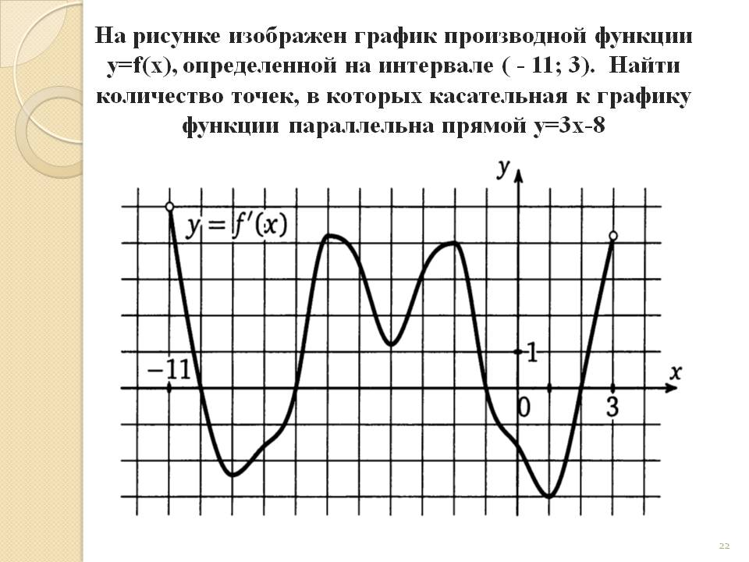
№7. Найти значение выражения: -25$\cos{2α}$, если $\cos{α}$ = -0,8.
№9. Установите соответствие между величинами и их возможными значениями.
Величины |  | Значения
А | Скорость черепахи | 1 | 1 л
Б | Масса дождевой капли | 2 | 20 мг
В | Диаметр монеты | 3 | 2 м/мин
Г | Объем пакета молока | 4 | 2 мм
Ответ запишите в виде последовательности цифр без пробелов и запятых.

ЧАСТЬ 2
№10. Найдите наибольшее значение функции y = 3x⁵ - 5x³ +16 на отрезке [-4; 0].
№11. В правильной четырехугольной пирамиде SABCD точка O– центр основания, S –вершина, SO = 9, SC = 15. Найдите длину отрезка BD.
№12. A) Решите уравнение: 4$sin⁴{x}$ + 7$\cos{²x}$ – 4 = 0.
Б) Найдите все корни этого уравнения, принадлежащие промежутку [-5π; -4π].

Ответы:

№ | Вариант №1 | № | Вариант №2
1 | 26 | 1 | 19
2 | 112 | 2 | 64
3 | 0,98 | 3 | 0,4
4 | -1 | 4 | -2
5 | 64 | 5 | 86
6 | 3 | 6 | 12
7 | -0,56 | 7 | -7
8 | 3 | 8 | 6
9 | 3214 | 9 | 3241
10 | -9 | 10 | 18
11 | 12 | 11 | 24
12 | А) πn, π/4 +π/2, n$∈$ N  Б) -13π/4; -3π; -11π/4 | 12 | А) π/2 +πn, n𝜖𝑍; ± π/3 +πк, кϵZ  Б) -14π/3; -9π/2; -13π/3

